附件2

第十届中国辽宁(营口•大石桥)国际镁质材料博览会
平面布局规划-广场及室外展示区
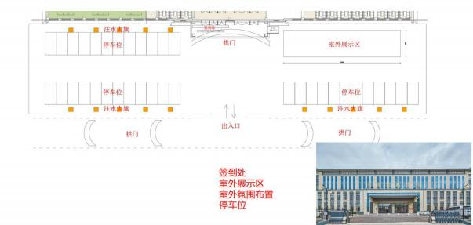
一楼展区
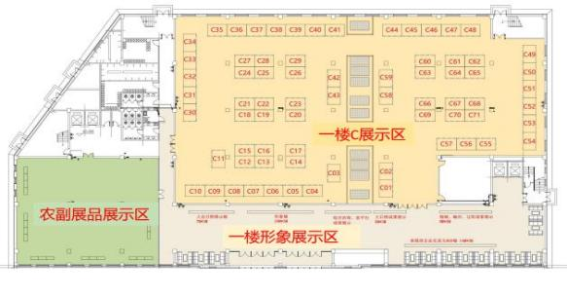

四楼 A 展区
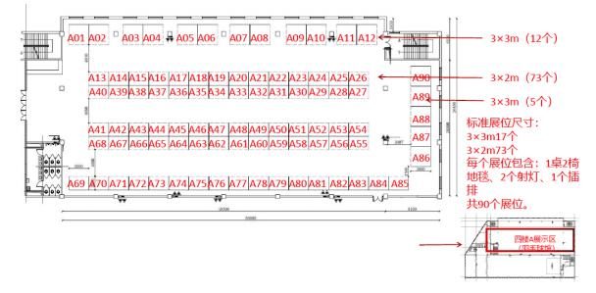

四楼 B 展区
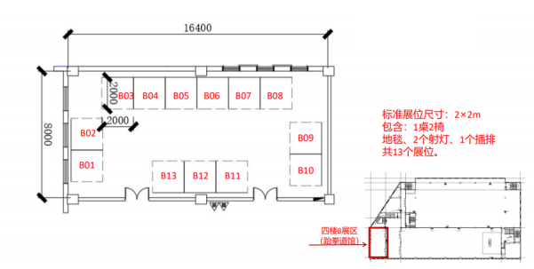

四楼走廊展示区
